OA 10 | - Escribe una expresión algebraica que represente el costo de “2 zanahorias y 3 pimentones”.  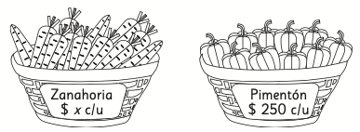 | 6° Básico  Tomo 2  Capítulo 13  Lenguaje algebraico

